Niveau : CAP Unité : Mécanique 3
Secteur : 1 ; 3 Moment d’un couple

ETUDE DE LA BONNE POSITION POUR SOULEVER UNE CHARGE

Situation 1 :

SITUATION 1
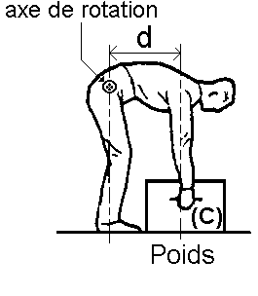

Un ouvrier doit porter une caisse (C) de poids P.

La situation 1 est matérialisée par le montage suivant :

0 A

1) Réaliser le montage ci-dessus en veillant que la barre à trous soit horizontale.
Appeler le professeur pour faire vérifier votre montage.
2) Mesurer la valeur de la force indiquée par le dynamomètre.

F1 =. . . . . . . . . . . . . . . .

3) Mesurer la distance d1 entre O et A :

d1 =. . . . . . . . . . . m

4) Calculer le moment exercé par le poids P par rapport à l’axe de rotation.

M O (P) = P × d1 =. . . . . . . . . . . . . . . . N.m

5) Déplacer le poids P au point B sur la barre à trous, tout en conservant l’horizontalité.

0 B

Appeler le professeur pour faire vérifier votre montage.

6) Mesurer la valeur de la force indiquée par le dynamomètre.

F2 =. . . . . . . . . . . . . . . .

7) Mesurer la distance d2 entre O et B :

d2 =. . . . . . . . . . . m

8) Calculer le moment exercé par le poids P par rapport à l’axe de rotation.

M O (P) = P × d2 =. . . . . . . . . . . . . . . . N.m

9) Quelle est la meilleure position pour soulever cette charge?
(mettre une croix dans la case correspondante)



10) Justifier votre réponse :

. . . . . . . . . . . . . . . . . . . . . . . . . . . . . . . . . . . . . . . . . . . . . . . . . . . . . . . . . . . . . . . . . . . . . . . . . . . . . .

. . . . . . . . . . . . . . . . . . . . . . . . . . . . . . . . . . . . . . . . . . . . . . . . . . . . . . . . . . . . . . . . . . . . . . . . . . . . . .

11)Ranger le poste de travail.

Appeler le professeur pour faire vérifier votre poste de travail et remettre le document.

